**Temat : Przemiany społeczne w okresie XX lecia międzywojennego**

**1. Powojenny kryzys wartości.**

Miliony kombatantów były rozczarowanych nie znalazły dla siebie miejsca w powojennej rzeczywistości. Poczucie odrzucenia skłaniało ich do odrzucenia tradycyjnych wartości, religii. Łatwo wskazywano winnych: kler, Żydów, komunistów i proponowali radykalne rozwiązania. Następowała także sekularyzacja (zeświecczenie) społeczeństwa. Spowodowane było to migracją ze wsi do miast i anonimowością życia. Dobra konsumpcyjne sprzyjały relatywizmowi moralnemu. Kościół był zwalczany przez systemy totalitarne. Uroczystości kościelne zastąpiły święta państwowe. Biblię zastąpił Kapitał i Mein Kampf. Prorokami byli: Lenin, Stalin, Hitler. Za heretyków uznano Trockiego i RÖhma.

**2. Rozwój nauki i techniki.**

a/ Maszyny parowe wyparte przez silniki spalinowe. Nabiera tempa proces elektryfikacji, popularne są lodówki, pralki, radia. Produkcja taśmowa w zakładach Forda. W łączności telefon był raczej atrybutem miasta, radio docierało także na wieś. Pierwsza transmisja telewizyjna miała miejsce w Londynie, w 1927 r., rok później emitowano program w kolorze. Pierwsze polskie programy wyemitowano 10 lat później.

b/ Albert Einstein 1916 – teoria względności (Nobla za teorię kwantów 1921)

c/ Iwan Pawłow – odruchy warunkowe (można nauczyć różnych reakcji)

d/ Zygmunt Freud – teoria psychoanalizy, mówiąca o roli podświadomości i popędów w życiu człowieka.

e/ Oswald Spengler – katastrofizm, przewidywał zagładę świata, uratować mogła nas nieskażona Azja.

f/ Egzystencjalizm – nasze życie toczy się w świecie pozbawionym sensu, człowiek sam podejmuje decyzje i jest za nie odpowiedzialny.

g/ Aleksander Fleming – penicylina, antybiotyk p/bakteriom, zastosowany dopiero w czasie II wojny świat.

h/ Kazimierz Funk odkrył witaminy, Ludwik Hirszfeld ogłosił istnienie grup krwi.

h/ „Wypadkowe” zeppeliny (1937 katastrofa Hindenburga) zastąpiły samoloty (1919 lot przez Atlantyk), rozwijało się lotnictwo pasażerskie.

**3. Kultura masowa.**

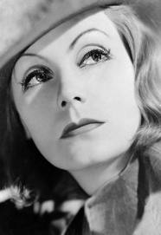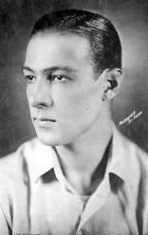Powszechna alfabetyzacja, popularność prasy, radia, kina spowodowała, ze kultura docierała do coraz większej ilości osób. Rosła rola reklamy. Propaganda miała szczególnie duże znaczenie w państwach totalitarnych. Józef Goebbels był w Niemczech ministrem propagandy. Nawet kino odgrywało rolę propagandową „Pancernik Potiomkin” masakra na schodach w Odessie, „Październik” – obraz ataku tłumu na Pałac Zimowy w X 1917 r. Najbardziej znani aktorzy to Charlie Chaplin, Rudolf Valentino, Greta Garbo, Pola Negri (Apolonia Chałupiec). Dużą rolę przyniosło udźwiękowienie filmu (1922). Hollywood stała się stolicą światowego kina.

Nowoczesne formy przekazu doprowadziły do narodzin społeczeństwa masowego, które polegało na ujednoliceniu muzyki, filmów, sprzętów. Modna muzyka stał się jazz i blues. Sukcesy święcił jazzman Luis Armstrong i tancerka Josephine Baker. Na podstawie tekstu źródłowego ze str. 404., wyjaśnij fenomen Orsona Wellesa? *Wojna światów w New Jersey*.

**4. Architektura** (str. 405.)

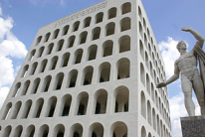Dominującym stylem stał się modernizm, który zastąpił historyzm. Nowym nurtem modernizmu był funkcjonalizm (zwany tez stylem międzynarodowym). Odrzucono wszelkie dekoracje, dominowała prostota, wznoszono proste bryły budynków. Mieszkania miały podobny standard (egalitaryzm – dostępny dla każdego). Zmianie uległy też zasady urbanistyki, większą rolę odgrywała gospodarka przestrzenna, więcej parków. Dzielnice miały pełnić funkcje przemysłowe, mieszkaniowe. Najbardziej znanym architektem był Walter Gropius, który założył szkołę Bauhaus. Na zdjęciu widać Pałac Cywilizacji Włoskiej, połączenie stylu modernizmu z budownictwem monumentalnym, czerpiącym wzorce z klasycyzmu. **Art. deco**, to kierunek we wzornictwie przemysłowym, architekturze wnętrz i sztukach plastycznych, upowszechniony w latach 20. XX w. i dominujący w następnym dziesięcioleciu w Europie oraz USA. Jest to elegancki styl epoki jazzu przeciwstawny stylowi międzynarodowemu (Chrystler Building na str. 405).

**5. Rzeźba i malarstwo.**

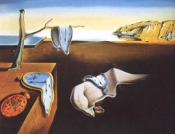Abstrakcja Wassily Kandinsky, rola kształtu i koloru jak dźwięku. Nie odtwarza rzeczywistości.

Kubizm – Pablo Picasso – różne płaszczyzny, zerwanie z perspektywą, figury geometryczne

Dadaizm – odrzucali kanony sztuki, ich dzieła są indywidualne, abstrakcyjne, elementy dziecięce.

Surrealizm – Savadore Dali – wolność wyobraźni, sen, podświadomość

Futuryzm – odrzucają tradycje, patrzą w przyszłość, rozwój, urbanizację, są dynamiczni.

**6. Zmiany w modzie lat 20. XX wieku** (str. 402.)

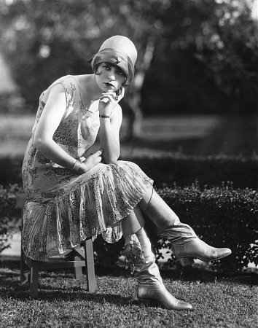Zmieniła się moda, sukienki były krótsze, pozbawione talii. Kobiety zaczęły nosić spodnie. Popularnością cieszyła się projektantka Coco Chanel. Modne były kapelusze naciągane głęboko na oczy. Mężczyźni nosili wełniane garnitury, białe koszule i kamizelki.